Masarykova univerzita v Brně

Ekonomicko- správní fakulta

Studijní obor: Veřejná ekonomika

Energetika

Seminární práce do předmětu Ekonomika veřejného sektoru

David Šiška
2009

Obsah
- Úvod 3
- Vývoj energetické politiky v EU 4
  - Energetická závislost EU27 4
- Energetická politika ČR 6
  - Spotřeba energie v ČR 7
- Využívání obnovitelných zdrojů energie v ČR 8
- Energetická krize v Evropě 10
- Závěr 11
- Zdroje 12

- Úvod
Tématem předkládaným v seminární práci je energetika. V této seminární práci jsem se zaměřil na vývoj energetické politiky v Evropě, ekonomickou politiku ČR a vývoj na poli energetiky ve světě v posledních letech.
Energetika a energetická politika byla velmi důležitým tématem již v minulosti. Je to jeden z nejpodstatnějších sektorů, kterému se věnovala a věnuje pozornost politiků a odborníků z celého světa a to zejména z bezpečnostních důvodů. Jako počátek energetické politiky v Evropě můžeme uvézt ustanovení Evropského společenství uhlí a oceli z roku 1952 a Evropského společenství pro atomovou energii (Euratom) z roku 1958, které mj. odstartovalo energetickou a hospodářskou integraci napříč Evropou, která trvá dodnes.
Situace ve světě na poli energetiky v posledních letech potvrzuje, že energetika hraje v dnešním světě velice důležitou roli a že bude čím dál důležitější i v budoucnosti. Potvrzují to mnohá fakta z celého světa, jako je rostoucí ekonomický vliv a energetická spotřeba Číny, Indie a Brazílie, rostoucí emise CO2 v atmosféře, plynové krize z Ruskem, rostoucí ceny ropy na světových trzích aj.

- Vývoj energetické politiky v EU

Vzhledem k tomu, že je ČR součástí EU od roku 2004, dovolil jsem si zde popsat situaci na poli energetiky z pozice EU, která má velký dopad na segment energetiky v samotné ČR.

Jak již bylo zmíněno v úvodu této práce, nejdůležitější milníky ve vývoji energetické politiky EU bylo založení Evropského společenství uhlí a oceli a Euratomu šesti státy Evropy – země Beneluxu, Západní Německo, Francie a Itálie. Tato společenství byla založena za účelem efektivnějšího využívání energetických zdrojů, spolupráci na poli energetiky a zejména energetické soběstačnosti, tedy nezávislosti na ostatních zemích. Tato skutečnost znamenala pro členské státy velkou výhodu v době války, ale i vysoké finanční úspory.

V prosinci roku 1995 byla Komisí EU vytvořena tzv. Bílá kniha - Energetická politika pro Evropskou unii, jejímž cílem bylo nastartovat jednání o energetických problémech. Bílé knihy Komise jsou dokumenty, které obsahují návrhy na činnost Společenství v určité oblasti. Pro členské státy EU má Bílá kniha nezávazný charakter, ale má charakter doporučující. V okamžiku schválení Radou se z Bílé knihy stává akční plán.

Mezi lety 1996 – 2006 došlo ke snížení produkce energie v EU o 10%, naopak ovšem došlo ke zvýšení spotřeby o 7%, z čehož vyplynul růst čistého importu energie o 29%. Největší změnou na poli energetiky v EU bylo snížení produkce energie z tuhých paliv a plynu o více než 30% a navýšení produkce atomové energie o 14,5% a energie z obnovitelných zdrojů dokonce o 49,7%

  - Energetická závislost EU27
Energetická závislost EU v roce 2006 byla 53,8%, existují ovšem velké rozdíly mezi jednotlivými státy EU27. Např. mezi státy s více než 90% energetickou závislostí můžeme zařadit Irsko, Lucembursko, Kypr a Maltu. Naopak mezi státy s méně než 30% energetickou závislostí můžeme zařadit Polsko, ČR, Velkou Británii, Slovensko. Jediný čistý exportér energie v EU27 je Dánsko s 37%. Energetická závislost představuje zejména závislost na ropě a zemním plynu.
Jako dvě nejdůležitější suroviny z pohledu energetické bezpečnosti je ropa a plyn. Z následujících tabulek je zřejmé, že EU27 je závislá na obou těchto surovinách od států, které mají nestabilní politické prostředí, což může znamenat bezpečnostní problémy (z pohledu energetiky.
Z následující tabulky je vidět, že největší importéři ropy do EU27 v roce 2006 byli zejména Rusko (32,9%), Norsko (15,5%), Libie (9,3%) a Saudská Arábie (8,9%).

Tabulka 1 : Import ropy do EU27 v roce 2006 (v %)
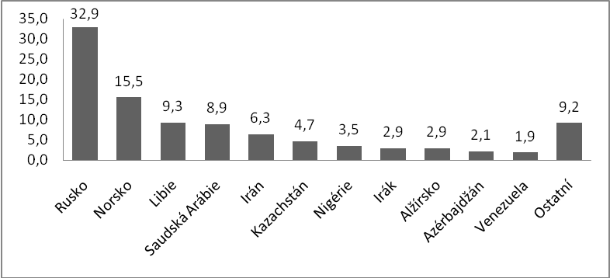

Zdroj: Eurostat Yearbook 2009

Stejně tak v oblasti plynu byli největší importéři do EU27 Rusko až s 40,4% podílem na importu plynu, Norsko s 23,3% podílem a Alžírsko se 17,5% podílem, viz. tabulka 2.

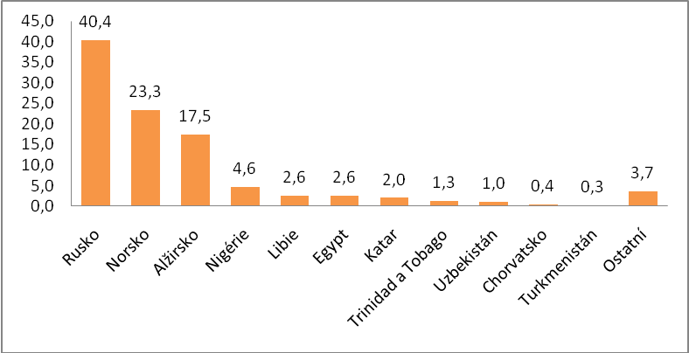
Tabulka 2 : Import plynu do EU27 v roce 2006 (v %)

Zdroj: Eurostat Yearbook 2009

- Energetická politika ČR

V České republice existuje téměř monopolní postavení elektrárenské společnosti ČEZ, která vznikla v roce 1992 přeměnou státního podniku České energetické závody. Elektrárenská společnost ČEZ vlastní v ČR jaderné elektrárny Dukovany i Temelín, dále deset uhelných elektráren, dvanáct vodních elektráren, jednu větrnou, jednu fotovoltaickou a jednu paroplynovou. Z více než 64% je společnost ČEZ vlastněná Ministerstvem financí ČR.

Česká republika má od roku 2000 Státní energetickou politiku, která byla aktualizovaná v roce 2004 Státní energetickou koncepci, jejíž vypracování ukládá zákon §3 zákona č. 406/2000 Sb., o hospodaření energií. „Státní energetická koncepce je strategickým dokumentem s výhledem na 20 let vyjadřujícím cíle státu v energetickém hospodářství v s potřebami hospodářského a společenského rozvoje, včetně ochrany životního prostředí, sloužícím i pro vypracování územních energetických koncepcí“ .

Koncepce definuje priority a cíle ČR v energetickém sektoru a popisuje konkrétní realizační nástroje energetické politiky státu s výhledem až do roku 2030. V koncepci se upravují cíle, vize, nástroje k dosažení těchto cílů aj. „Energetická politika ČR je založena na stejných pilířích jako energetická politika EU, to znamená, že zdůrazňuje požadavky na zajištění:

- cílů ochrany životního prostředí a respektování zásad udržitelného rozvoje,
- bezpečnosti dodávek energie,
- podpory konkurenční schopnosti ekonomiky.“

Koncepce obsahuje šest různých scénářů vývoje energetiky v ČR, specifikaci nároků a účinků hlavních scénářů energetického hospodářství do roku 2030 v závislosti na variantách tempa růstu HDP a opatření státu k ovlivnění vývoje energetického hospodářství. Scénáře se klasifikují z národohospodářského a ze specificky energetického hlediska. Scénáře se liší podle toho, jaký druh energie bude převažovat, resp. jaká bude politická vůle ve využívání jednotlivých druhů energie (např. jaderné).

3.1 Spotřeba energie v ČR
V České republice kvůli historickým aspektům a velkým zásobám uhlí pochází podle údajů z roku 2000 více než 50% ze spotřebované energie z tuhých paliv, zejména z hnědého uhlí. Mezi další největší zdroje energie v ČR patří plynná a kapalná paliva, která jsou každá zastoupena ve spotřebě cca 20%. Díky tomu, že se od 70. let 20. století politická reprezentace zaměřila také na diversifikaci zdrojů energie směrem k energii získané z jádra, pocházelo v roce 2000 9% energie z jaderné energie. Počátkem 21. století pocházely 2% spotřebované energie také z obnovitelných zdrojů.
Graf 1: Podíly na spotřebě energetických zdrojů v roce 2000
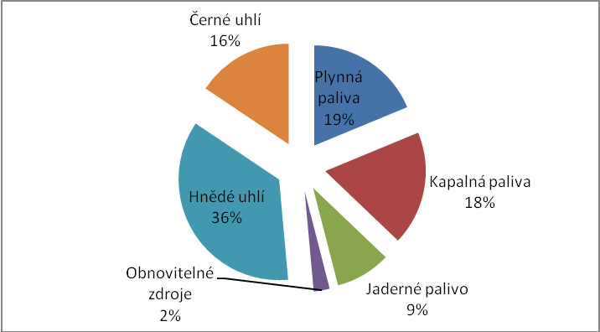
Zdroj: Aktualizace Státní energetické koncepce
Autoři Aktualizace Státní energetické koncepce se obecně ve všech scénářích shodli na tom, že energie získaná z hnědého uhlí se bude do roku 2030 snižovat až na polovinu současných hodnot. Naopak u černého uhlí a koksu se scénáře výrazněji liší a u některých se jejich využití do roku 2030 zvýší a u některých sníží, záležet bude zejména na tom, zda-li se bude více černého uhlí dovážet či nikoliv a zda-li se uvolní limity na těžbu hnědého uhlí. Závislost na ropě se má podle autorů shodně do roku 2030 razantně snižovat a to až na 54% stavu v roce 2000, což by mělo zajistit menší závislost na vývoji ceny této suroviny na světových trzích i politické situaci v zemích, které tuto surovinu vyvážejí. Shodně se také autoři vyjádřili k jadernému palivu, jehož spotřeba by se měla do roku 2030 navýšit na 193%-433%, podle scénáře. Nejvyššího růstu až na 433% stavu v roce 2000 by mohla ČR dosáhnout v případě, že by se neuvolnily limity na hnědé uhlí a nastal by vysoký rozvoj jaderné energetiky, což by v praxi znamenalo až 8 nových bloků o jednotkovém výkonu 600MW. Velký nárůst komise také shodně přisoudila spotřebě energie z obnovitelných zdrojů, kde je u všech scénářů růst až na 500% v porovnání se spotřebou energie z roku 2000.
- Využívání obnovitelných zdrojů energie v ČR
Zdroje energie dělíme podle druhu na prvotní, mezi které řadíme např. uhlí, ropu, zemní plyn, uran a na obnovitelné (regenerativní) zdroje energie, mezi které řadíme solární energii, vodu, vítr, biomasu, geotermální energii aj.
Energetická náročnost českého průmyslu je dvakrát vyšší než v zemích EU15, což snižuje konkurenceschopnost českých výrobků na trhu. Bylo proto vypracováno opatření, které má za cíl dosazení úspor energie v průmyslu a průmyslových službách a zajištění hospodárného využívání energie. „V kontextu směrnice EU o obnovitelných zdrojích energie (2001/77/ES) se Česká republika zavázala k dosazení národní cílové úrovně ve výši 8% spotřeby elektřiny pocházející z obnovitelných zdrojů od roků 2010.“
Na podporu využívání obnovitelných zdrojů energie je v České republice vytvořeno několik dotačních programů, jako je např. Státní fond životního prostředí, který poskytuje příspěvky až do výše 50% fyzickým osobám např. na kotle na biomasu, solární systémy na teplou vodu aj. Mezi další fondy patří Státní fond rozvoje bydlení, který není primárně zaměřený na využívání obnovitelných zdrojů energie, ale je zaměřený na zamezení nadměrné spotřeby energie, který motivuje obyvatelé panelových domů k zateplení – Program PANEL. Pro rodinné domy je od tohoto roku program Zelená úsporám. O oblast obnovitelných zdrojů se také zajímají samosprávné složky, kdy např. v roce 2008 v Plzni mohli obyvatelé získat 20Kč na každý Watt instalovaného výkonu. V neposlední řadě existují také kontroverzní a v poslední době velmi diskutované zákonem dané výkupní ceny elektřiny a zelený bonus. Výrobce elektřiny se po registraci musí rozhodnout mezi dvěma variantami. Jako první varianta je využití garantovanou výkupní cenu elektřiny, kterou musí provozovatel regionální distribuční sítě kompletně odebrat nebo se může rozhodnout pro formu zelených bonusů v tom případě ale prodává elektřinu sám a od firmy ČEZ, EON nebo PRE inkasuje tzv. zelený bonus. Výkupní ceny pro jednotlivé varianty jsou uvedeny v následující tabulce.
Důvod pro zavedení dotačních programů na podporu obnovitelných zdrojů je zejména neschopnost většiny obnovitelných zdrojů konkurovat trhu fosilním palivům nebo elektřině. Je to zejména vysoká cena potřebného zařízení, která způsobuje onu nekonkurenceschopnost. Díky dotačním programům a podpory se tento průmysl velice rychle rozvíjí a tím se náklady na tyto technologie snižují a zároveň se zvyšuje efektivita těchto zařízení.

Tabulka 3: Výkupní cena elektřiny a zelený bonus v roce 2008
Zdroj | Výkupní ceny elektřiny  [Kč/kWh] | Zelené bonusy  [Kč/kWh]
Malá vodní elektrárna | 2,6 | 1,4
Výroba elektřiny spalováním biomasy (kategorie O1) | 4,21 | 2,93
Výroba elektřiny spalováním bioplynu | 3,9 | 2,62
Větrná elektrárna | 2,46 | 1,87
Fotovoltaická elektrárna | 13,46 | 12,65
Zdroj: Cenové rozhodnutí energetického regulačního úřadu č. 7/2007
V roce 2009 se Energetický regulační úřad rozhodl snížit zelené bonusy výkupních cen o téměř zákonem povolenou míru, která je stanovena ve výši 5%. Další podmínkou je, že musí být zachován základní princip podpory obnovitelných zdrojů energie, což je návratnost investice do 15let. Energetický regulační úřad v této době předpokládá, že ceny jednotlivých komponent meziročně klesly a instalace zařízení je tedy levnější. Přesto je podpora fotovoltaických elektráren jedna z nejvyšších v Evropě, a to i přesto, že v České republice není taková výnosnost z tohoto typu elektráren kvůli nižšímu počtu slunečních dní než např. v Itálii. To také reflektuje celkový instalovaný výkon fotovoltaických elektráren, který je paradoxně vyšší v České republice oproti právě více slunečné a tím i výnosnější Itálii.
Výkupní cena u větrných a fotovoltaických elektráren celkově klesla u vodních elektráren a elektráren na biomasu výkupní cena také vzrostla, zelený bonus byl ale snížen.
Tabulka 4: Výkupní cena elektřiny a zelený bonus v roce 2009
Zdroj | Výkupní ceny elektřiny  [Kč/kWh] | Zelené bonusy  [Kč/kWh]
Malá vodní elektrárna | 2,7 | 1,3
Výroba elektřiny spalováním biomasy (kategorie O1) | 4,49 | 2,95
Větrná elektrárna | 2,34 | 1,63
Fotovoltaická elektrárna (do 30kW) | 12,89 | 11,91

Zdroj: Cenové rozhodnutí Energetického regulačního úřadu č. 8/2008

- Energetická krize v Evropě
V lednu roku 2009, přímo v době, kdy byla Česká republika předsednickou zemí EU nastal tzv. Rusko-ukrajinský spor o dodávky zemního plynu, ve kterém Rusko obvinilo Ukrajinu z toho, že nezaplatilo za plyn a poté, že její infrastruktura pro tranzit plynu je zastaralá a již neschopná přenášet plyn na západ. Tento spor trval cca 3 týdny a podle některých analytiků byl tento spor vyprovokovaný ze strany Ruska, resp. státem vlastněnou společností Gazprom.
Tato krize znamenala pro EU27 velký problém zejména proto, že některé členské státy jsou závislé na dodávkách plynu až 100% (viz tabulka 5) a proto, že 80% plynu z Ruska do Evropy proudí přes Ukrajinu. Pro Bulharsko a Slovensko to znamenalo omezení průmyslu, z důvodu nedostatku plynu, v domácnostech bylo nedostatek tepla a na Slovensku se rozhodli i přes udělení sankcí ze strany EU znovuobnovit fungování jaderné elektrárny Jaslovské Bohunice, aby zajistilo teplo pro domácnosti. Tato krize potvrdila důležitost nezávislosti na jednotlivých zdrojích energie jako jedno z bezpečnostních hledisek jednotlivých států a urychlila jednání o financování projektů Nabucco, South Stream nebo North Stream, což je projekt, který má pomoci obejít Ukrajinu jako tranzitní zemi v dodávkách plynu do EU. V současné době jen stačí povolení Finska o stavbě a Německo-ruská společnost může tento plynovod začít stavět.
Tabulka 5: Závislost Evropy na ruském plynu
Země | % závislost na ruském plynu | Země | % závislost na ruském plynu
Bulharsko | 100% | Rakousko | 60%
Slovensko | 100% | Polsko | 50%
Česko | 80% | Německo | 42%
Řecko | 75% | Itálie | 28%
Turecko | 67% | Francie | 24%
Maďarsko | 64% | Velká Británie | 16%

Zdroj: CT24.cz

Evropská unie se snaží podobným situacím do budoucna předejít změnou pravidel dodávky plynu. Tato pravidla by se měla uplatnit vždy, když unie přijde o více než 10% dodávek zemního plynu a nebo v případě energetické krize v jednom z členských států. Jednotlivé země si budou muset v takovém případě vypomoci v zajištění bezproblémových příhraničních dodávek plynu. Podle těchto pravidel bude muset mít každý členský stát do roku 2014 odpovídající plynovou infrastrukturu a plyn bude muset v případě výpadku vydržet 60 dní v mrazivém počasí.
Z plynové krize Česká republika vyšla, přesto že je na ruském plynu závislá z 80%, velice dobře a to zejména díky moderní plynové infrastruktuře a šesti plynovým zásobníkům, které vybudovala společnost RWE. Díky moderní plynové infrastruktuře nám mohli pomoci dodávkami plynu i sousední země (zejména Norsko) a to díky otočení proudění plynu opačným směrem, což nakonec pomohlo i Slovensku. Evropská unie také rozhodla, že společnosti RWE získá 900 milionů korun na stavbu nových zásobníků plynu, které mají být postaveny na území ČR. Sama společnost RWE hodlá do těchto zásobníků investovat až sedm miliard korun, což vystačí na další dva zásobníky.
Naděje EU se upírá k plynovodu Nabucco, na kterém pracují konsorcium rakouské ÖMV, maďarské MOL, německé RWE, bulharského Bulgargazu, rumunského Transgazu a tureckého Botasu. ÖMV, MOL a Bulgargaz ovšem spolupracují se společností Gazprom na výstavě South Stream což vytváří obavy ze střetu zájmů. V roce 2009 se podařilo v Ankaře podepsat přepravní dohodu a Evropská komise uvolnila 200 milionů eur z evropských zdrojů. Dodavatelem pro Nabucco má být Ázerbájdžán a mají následovat i další země ze Blízkého východu a střední Asie. V březnu 2009 ovšem společnost Gazprom a Ázerbajdžánská státní ropná společnost podepsaly „memorandum o porozumění“, což podle některých expertů vážně ohrožuje projekt Nabucco.
- Závěr
V seminární práci jsem se zabýval energetikou. Zaměřil jsem se na energetickou politiku EU, ČR, využívání obnovitelných zdrojů v ČR i energetickou krizi na počátku roku 2009. Energetika byla jak v minulosti tak i současnosti velice důležitým odvětvím, které je otázkou mezinárodních sporů a velkých politických her.
V posledních letech je energetika velice sledovaným a kvůli dotační politice také kontroverzním tématem. V EU se státy snaží zvýšit efektivitu využívání energie a zamezit její plýtvání a zároveň se snaží vymanit ze závislosti na ruském plynu. Je zřejmé, že tyto problémy bude nutno řešit v řádech let a že se státem vlastněná společnost Gazprom nebude chtít vzdát 80% podílu dodávek plynu do EU a bude se snažit dělat vše proto, aby se začal stavět plynovod South Stream namísto Nabucco.
- Zdroje
- Euroskop, Bílé knihy. [online], [cit. 2009-12-28]. Dostupné z WWW: <http://europa.eu/documentation/official-docs/white-papers/index_cs.htm>
- Euroskop, Bílé knihy. [online], [cit. 2009-12-28]. Dostupné z WWW: <http://www.euroskop.cz/200/322/clanek/bile-knihy/>
- Eurostat, Eurostat Yearbook 2009. [online], [cit. 2009-12-28]. Dostupné z WWW:
< http://epp.eurostat.ec.europa.eu/cache/ITY_PUBLIC/CH13_2009/EN/CH13_2009-EN.XLS>
- MPO, Aktualizace Státní energetické koncepce. [online], [cit. 2009-12-28]. Dostupné z WWW: <http://download.mpo.cz/get/26650/32421/345282/priloha002.pdf>
- Biom, Energetická politika. [online], [cit. 2009-12-28]. Dostupné z WWW: <http://biom.cz/leg/Energeticka_politika.doc>
- JE Temelín a Dukovany, JE Temelín – historie. [online], [cit. 2009-12-28]. Dostupné z WWW: <http://www.je-temelin-dukovany.cz/je-temelin-historie.htm>
- JE Temelín a Dukovany, JE Dukovany – historie. [online], [cit. 2009-12-28]. Dostupné z WWW: <http://www.je-temelin-dukovany.cz/je-dukovany-historie.htm>
- MPO, Operační program průmysl a podnikání na léta 2004-2006. [online], [cit. 2009-12-28]. Dostupné z WWW: <http://download.mpo.cz/get/26602/26637/296620/priloha001.pdf>
- Nazeleno, Dotace na obnovitelné zdroje energie - kde a kolik. [online],c2008.[cit. 2009-12-28]. Dostupné z WWW: <http://www.nazeleno.cz/dotace-a-uspory/dotace-2/dotace-na-obnovitelne-zdroje-energie-kde-a-kolik.aspx>
- Nazeleno, Obnovitelné zdroje: Výkup a zelené bonusy klesnou o 5 %. [online].c2008.[cit. 2009-12-28]. Dostupné z WWW: <http://www.nazeleno.cz/energie/solarni-energie/obnovitelne-zdroje-vykup-a-zelene-bonusy-klesnou-o-5.aspx>
- Energetik, Energetická politika ČR (Energetika1/2002). [online].c2007.[cit. 2009-12-28]. Dostupné z WWW: <http://www.energetik.cz/hlavni3.html?m1=/clanky/en_2002_1_1.html>
- ČTK, Brusel mění pravidla pro dodávky plynu pro případ další krize. [online], [cit. 2009-12-28]. Dostupné z WWW: <http://www.ctk.cz/sluzby/slovni_zpravodajstvi/ekonomicke/index_view.php?id=388315>
- ČT24, EU dá RWE 900 milionů na stavbu zásobníků plynu v Česku. [online], [cit. 2009-12-28]. Dostupné z WWW: <http://www.ct24.cz/ekonomika/75841-eu-da-rwe-900-milionu-na-stavbu-zasobniku-plynu-v-cesku/>
- Businessworld, Erste: Rusko záměrně volí pro plyn špatnou cestu. [online], [cit. 2009-12-28]. Dostupné z WWW: <http://businessworld.cz/ekonomika-a-finance/Za-problemem-s-dodavkami-zemniho-plynu-stoji-Rusko-4147>
- ČT24, Spor o plyn přerostl v "technologickou katastrofu", je opět v bodě nula cestu. [online], [cit. 2009-12-28]. Dostupné z WWW: <http://www.ct24.cz/ekonomika/41641-spor-o-plyn-prerostl-v-technologickou-katastrofu-je-opet-v-bode-nula/>
- RWE, Do České republiky už proudí ruský plyn v plném objemu. [online].c2009.[cit. 2009-12-28]. Dostupné z WWW: <http://www.rwe.cz/cs/press-centrum/tiskove_zpravy/rok_2009/2009_01_21.html>
- Euractiv, Zemní plyn, energetická bezpečnost a vztahy s Ruskem. [online].c2009.[cit. 2009-12-28]. Dostupné z WWW: <http://www.euractiv.cz/energetika/link-dossier/zemni-plyn-energeticka-bezpecnost-a-vztahy-s-ruskem-000057>
- ERÚ, Cenové rozhodnutí Energetického regulačního úřadu č.7/2007. [online], [cit. 2009-12-28]. Dostupné z WWW: <http://www.eru.cz/user_data/files/cr_7_2007.pdf>
- ERÚ, Cenové rozhodnutí Energetického regulačního úřadu č.8/2008. [online], [cit. 2009-12-28]. Dostupné z WWW: <http://www.eru.cz/user_data/files/cenova%20rozhodnuti/CR%20elektro/OZ/CR_8-2008_OZE-KVET-DZ.pdf>
- ČT24, Závislost Evropy na ruském plynu. [online], [cit. 2009-12-28]. Dostupné z WWW: <http://www.ct24.cz/gallerywindow.php?at_id=41641&mm_id=61319>

Aktualizace Státní energetické koncepce [online], [cit. 2009-12-28]. Dostupné z WWW: <http://download.mpo.cz/get/26650/32421/345282/priloha002.pdf>
Energetická politika [online], [cit. 2009-12-28]. Dostupné z WWW: <http://biom.cz/leg/Energeticka_politika.doc>
Operační program průmysl a podnikání na léta 2004-2006 [online], [cit. 2009-12-28]. Dostupné z WWW: <http://download.mpo.cz/get/26602/26637/296620/priloha001.pdf>
Cenové rozhodnutí Energetického regulačního úřadu č.7/2007 [online], [cit. 2009-12-28]. Dostupné z WWW: <http://www.eru.cz/user_data/files/cr_7_2007.pdf>
Cenové rozhodnutí Energetického regulačního úřadu č.8/2008 [online], [cit. 2009-12-28]. Dostupné z WWW: <http://www.eru.cz/user_data/files/cenova%20rozhodnuti/CR%20elektro/OZ/CR_8-2008_OZE-KVET-DZ.pdf>
Závislost Evropy na ruském plynu [online], [cit. 2009-12-28]. Dostupné z WWW: <http://www.ct24.cz/gallerywindow.php?at_id=41641&mm_id=61319>

